Приложение № 2.1. к договору аренды
от ____.____.202__ № ______

Выписка из Единого государственного реестра недвижимости об объекте недвижимости

Местоположение объекта: Земельный участок с кадастровым № 24:58:0303030:27, местоположением установленным относительно ориентира, расположенного в границах участка. Почтовый адрес ориентира: Красноярский край, ЗАТО Железногорск, г. Железногорск, в районе ул. Горького, №36Г.
Раздел 1 Лист 1

Лист № 1 раздела 1 | Всего листов раздела 1: 3 | Всего разделов: 8 | Всего листов выписки: 24

21.11.2024г. № КУВИ-001/2024-283131325
Кадастровый номер: | 24:58:0303030:27
Номер кадастрового квартала: | 24:58:0303030
Дата присвоения кадастрового номера: | 25.10.2005

Ранее присвоенный государственный учетный номер: | Кадастровый номер 24:58:03 03 030:0025
Местоположение: | Местоположение установлено относительно ориентира, расположенного в границах участка. Почтовый адрес ориентира: Красноярский край, ЗАТО Железногорск, г. Железногорск, районе ул. Горького №36Г.
Площадь: | 69573 +/- 92
Кадастровая стоимость, руб.: | 948279.99
Кадастровые номера расположенных в пределах земельного участка объектов недвижимости: | 24:58:0000000:34336, 24:58:0000000:34342, 24:58:0000000:34385, 24:58:0000000:40423, 24:58:0303030:125,  24:58:0303030:153, 24:58:0303030:150, 24:58:0303030:152, 24:58:0303030:149, 24:58:0303030:151,  24:58:0000000:4567, 24:50:0000000:163325, 24:58:0000000:74029, 24:58:0000000:74049, 24:58:0303030:459,  24:58:0303030:458, 24:58:0000000:74065
Кадастровые номера объектов недвижимости, из которых образован объект недвижимости: | данные отсутствуют
Кадастровые номера образованных объектов недвижимости: | данные отсутствуют
Категория земель: | Земли населенных пунктов
Виды разрешенного использования: | под теплично-парниковое хозяйство
Сведения о кадастровом инженере: | данные отсутствуют
Cведения о лесах, водных объектах и об иных природных объектах, расположенных в пределах земельного участка: | данные отсутствуют
Сведения о том, что земельный участок полностью расположен в границах зоны с особыми условиями использования территории, территории объекта культурного наследия, публичного сервитута: | данные отсутствуют

Лист № 2 раздела 1 | Всего листов раздела 1: 3 | Всего разделов: 8 | Всего листов выписки: 24

21.11.2024г. № КУВИ-001/2024-283131325
Кадастровый номер: | 24:58:0303030:27
Сведения о том, что земельный участок расположен в границах особой экономической зоны, территории опережающего развития, зоны территориального развития в Российской Федерации, игорной зоны: | данные отсутствуют
Сведения о том, что земельный участок расположен в границах особо охраняемой природной территории, Байкальской природной территории и ее экологических зон, лесопарковом зеленом поясе, охотничьего угодья, лесничества: | данные отсутствуют
Сведения о расположении земельного участка и (или) расположенного на нем объекта недвижимости в границах территории, в отношении которой принято решение о резервировании земель для государственных или муниципальных нужд: | данные отсутствуют
Сведения о результатах проведения государственного земельного надзора: | данные отсутствуют
Сведения о расположении земельного участка в границах территории, в отношении которой утвержден проект межевания территории: | данные отсутствуют
Условный номер земельного участка: | данные отсутствуют
Сведения о принятии акта и (или) заключении договора, предусматривающих предоставление в соответствии с земельным законодательством исполнительным органом государственным органом власти или органом местного самоуправления, находящегося в государственной или муниципальной собственности земельного участка для строительства наемного дома социального использования или наемного дома коммерческого использования: | данные отсутствуют
Сведения о том, что земельный участок или земельные участки образованы на основании решения об изъятии земельного участка и (или) расположенного на нем объекта недвижимости для государственных или муниципальных нужд: | данные отсутствуют
Сведения о том, что земельный учаcток образован из земель или земельного участка, государственная собственность на которые не разграничена: | данные отсутствуют

Лист № 3 раздела 1 | Всего листов раздела 1: 3 | Всего разделов: 8 | Всего листов выписки: 24

21.11.2024г. № КУВИ-001/2024-283131325
Кадастровый номер: | 24:58:0303030:27

Сведения о наличии земельного спора о местоположении границ земельных участков: | данные отсутствуют
Статус записи об объекте недвижимости: | Сведения об объекте недвижимости имеют статус "актуальные, ранее учтенные"
Особые отметки: | Сведения об ограничениях права на объект недвижимости, обременениях данного объекта, не зарегистрированных в реестре прав, ограничений прав и обременений недвижимого имущества: вид ограничения (обременения): прочие ограничения прав и обременения объекта недвижимости; срок действия не установлен; реквизиты документа-основания: постановление Администрации ЗАТО Железногорск Красноярского края № 155-з от 09.02.04 выдан: Администрация ЗАТО г.Железногорск Красноярский край. вид ограничения (обременения): прочие ограничения прав и обременения объекта недвижимости; срок действия не установлен; реквизиты документа-основания: постановление Администрации ЗАТО Железногорск Красноярского края № 155-з от 09.02.04 выдан: Администрация ЗАТО г.Железногорск Красноярский край. вид ограничения (обременения): ограничения прав на земельный участок, предусмотренные статьей 56 Земельного кодекса Российской Федерации; срок действия: c 20.08.2015; реквизиты документа-основания: "О порядке установления охранных зон объектов электросетевого хозяйства и особых условий использования земельных участков, расположенных в границах таких зон" от 24.02.2009 № 160 выдан: Правительство РФ. вид ограничения (обременения): ограничения прав на земельный участок, предусмотренные статьей 56 Земельного кодекса Российской Федерации; срок действия: c 20.08.2015; реквизиты документа-основания: "О порядке установления охранных зон объектов электросетевого хозяйства и особых условий использования земельных участков, расположенных в границах таких зон" от 24.02.2009 № 160 выдан: Правительство РФ.
Получатель выписки: | Министерство строительства Красноярского края

Лист № 1 раздела 2 | Всего листов раздела 2: 2 | Всего разделов: 8 | Всего листов выписки: 24

21.11.2024г. № КУВИ-001/2024-283131325
Кадастровый номер: | 24:58:0303030:27

1 | Правообладатель (правообладатели): | 1.1 | Закрытое административно - территориальное образование Железногорск Красноярского края
 | Сведения о возможности предоставления третьим лицам персональных данных физического лица: | 1.1.1 | данные отсутствуют
2 | Вид, номер, дата и время государственной регистрации права: | 2.1 | Собственность  24-24-12/012/2009-276  20.04.2009 00:00:00
3 | Сведения об осуществлении государственной регистрации сделки, права без необходимого в силу закона согласия третьего лица, органа: | 3.1 | данные отсутствуют
4 | Ограничение прав и обременение объекта недвижимости: | не зарегистрировано
5 | Договоры участия в долевом строительстве: | не зарегистрировано
6 | Заявленные в судебном порядке права требования: | данные отсутствуют
7 | Сведения о возможности предоставления третьим лицам персональных данных физического лица | данные отсутствуют
8 | Сведения о возражении в отношении зарегистрированного права: | данные отсутствуют
9 | Сведения о наличии решения об изъятии объекта недвижимости для государственных и муниципальных нужд: | данные отсутствуют
10 | Сведения о невозможности государственной регистрации без личного участия правообладателя или его законного представителя: | данные отсутствуют
11 | Правопритязания и сведения о наличии поступивших, но не рассмотренных заявлений о проведении государственной регистрации права (перехода, прекращения права), ограничения права или обременения объекта недвижимости, сделки в отношении объекта недвижимости: | отсутствуют

Лист № 2 раздела 2 | Всего листов раздела 2: 2 | Всего разделов: 8 | Всего листов выписки: 24

21.11.2024г. № КУВИ-001/2024-283131325
Кадастровый номер: | 24:58:0303030:27

11 | Сведения о невозможности государственной регистрации перехода, прекращения, ограничения права на земельный участок из земель сельскохозяйственного назначения: | данные отсутствуют

Лист № 1 раздела 3 | Всего листов раздела 3: 1 | Всего разделов: 8 | Всего листов выписки: 24

21.11.2024г. № КУВИ-001/2024-283131325
Кадастровый номер: | 24:58:0303030:27

План (чертеж, схема) земельного участка
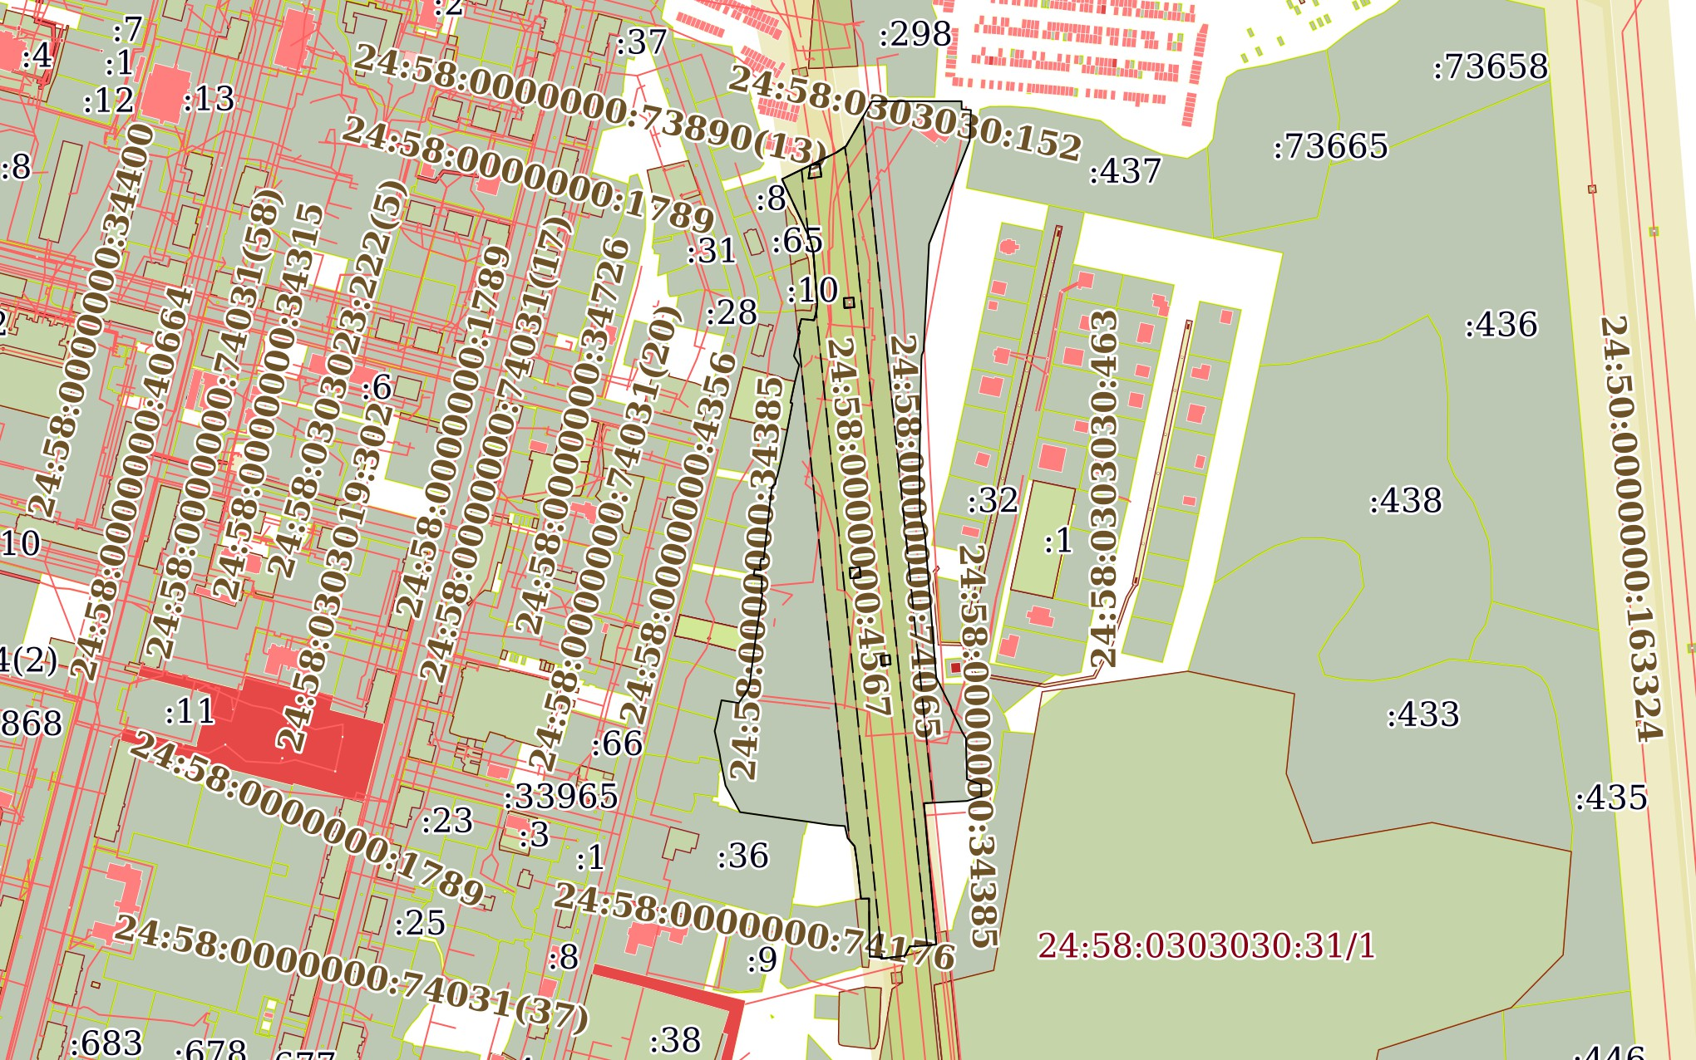
Масштаб 1:7000 | Условные обозначения:

Лист № 1 раздела 3.1 | Всего листов раздела 3.1: 5 | Всего разделов: 8 | Всего листов выписки: 24

21.11.2024г. № КУВИ-001/2024-283131325
Кадастровый номер: | 24:58:0303030:27

Описание местоположения границ земельного участка
№ п/п | Номер точки |  | Дирекционный угол | Горизонтальное проложение, м | Описание закрепления на местности | Кадастровые номера смежных участков | Сведения об адресах правообладателей смежных земельных участков
 | начальн ая | конечн ая
1 | 2 | 3 | 4 | 5 | 6 | 7 | 8
1 | 1.1.1 | 1.1.2 | 89°58.0` | 67.5 | данные отсутствуют | данные отсутствуют | данные отсутствуют
2 | 1.1.2 | 1.1.3 | 179°48.5` | 6.01 | данные отсутствуют | данные отсутствуют | данные отсутствуют
3 | 1.1.3 | 1.1.4 | 95°17.9` | 7.04 | данные отсутствуют | данные отсутствуют | данные отсутствуют
4 | 1.1.4 | 1.1.5 | 182°23.5` | 23.25 | данные отсутствуют | данные отсутствуют | данные отсутствуют
5 | 1.1.5 | 1.1.6 | 201°28.9` | 83.34 | данные отсутствуют | данные отсутствуют | данные отсутствуют
6 | 1.1.6 | 1.1.7 | 182°56.2` | 80.84 | данные отсутствуют | данные отсутствуют | данные отсутствуют
7 | 1.1.7 | 1.1.8 | 204°2.9` | 3.36 | данные отсутствуют | данные отсутствуют | данные отсутствуют
8 | 1.1.8 | 1.1.9 | 184°36.7` | 3.73 | данные отсутствуют | данные отсутствуют | данные отсутствуют
9 | 1.1.9 | 1.1.10 | 181°13.3` | 41.26 | данные отсутствуют | данные отсутствуют | данные отсутствуют
10 | 1.1.10 | 1.1.11 | 180°51.4` | 22.05 | данные отсутствуют | данные отсутствуют | данные отсутствуют
11 | 1.1.11 | 1.1.12 | 180°50.1` | 17.84 | данные отсутствуют | данные отсутствуют | данные отсутствуют
12 | 1.1.12 | 1.1.13 | 179°28.2` | 32.41 | данные отсутствуют | данные отсутствуют | данные отсутствуют
13 | 1.1.13 | 1.1.14 | 168°9.7` | 18.72 | данные отсутствуют | данные отсутствуют | данные отсутствуют
14 | 1.1.14 | 1.1.15 | 175°29.0` | 107.67 | данные отсутствуют | данные отсутствуют | данные отсутствуют
15 | 1.1.15 | 1.1.16 | 153°45.8` | 17.94 | данные отсутствуют | данные отсутствуют | данные отсутствуют
16 | 1.1.16 | 1.1.17 | 151°37.9` | 6.25 | данные отсутствуют | 24:58:0303030:434 | данные отсутствуют
17 | 1.1.17 | 1.1.18 | 168°39.0` | 2.79 | данные отсутствуют | 24:58:0303030:434 | данные отсутствуют
18 | 1.1.18 | 1.1.19 | 154°12.5` | 18.55 | данные отсутствуют | 24:58:0303030:434 | данные отсутствуют
19 | 1.1.19 | 1.1.20 | 149°13.7` | 5.61 | данные отсутствуют | 24:58:0303030:434 | данные отсутствуют
20 | 1.1.20 | 1.1.21 | 178°37.6` | 30.88 | данные отсутствуют | 24:58:0303030:434 | данные отсутствуют
21 | 1.1.21 | 1.1.22 | 110°41.4` | 11.49 | данные отсутствуют | 24:58:0303030:434 | данные отсутствуют
22 | 1.1.22 | 1.1.23 | 179°13.2` | 8.81 | данные отсутствуют | данные отсутствуют | данные отсутствуют

Лист № 2 раздела 3.1 | Всего листов раздела 3.1: 5 | Всего разделов: 8 | Всего листов выписки: 24

21.11.2024г. № КУВИ-001/2024-283131325
Кадастровый номер: | 24:58:0303030:27

1 | 2 | 3 | 4 | 5 | 6 | 7 | 8
23 | 1.1.23 | 1.1.24 | 251°58.8` | 11.35 | данные отсутствуют | данные отсутствуют | данные отсутствуют
24 | 1.1.24 | 1.1.25 | 267°0.2` | 32.51 | данные отсутствуют | данные отсутствуют | данные отсутствуют
25 | 1.1.25 | 1.1.26 | 174°58.7` | 106.72 | данные отсутствуют | данные отсутствуют | данные отсутствуют
26 | 1.1.26 | 1.1.27 | 261°39.8` | 5.1 | данные отсутствуют | данные отсутствуют | данные отсутствуют
27 | 1.1.26 | 1.1.26 |  |  | данные отсутствуют | 24:58:0303030:148 | адрес отсутствует
28 | 1.1.27 | 1.1.28 | 265°39.7` | 4.36 | данные отсутствуют | данные отсутствуют | данные отсутствуют
29 | 1.1.28 | 1.1.29 | 267°17.6` | 10.59 | данные отсутствуют | данные отсутствуют | данные отсутствуют
30 | 1.1.29 | 1.1.30 | 207°17.0` | 7.85 | данные отсутствуют | данные отсутствуют | данные отсутствуют
31 | 1.1.30 | 1.1.31 | 262°30.4` | 18.09 | данные отсутствуют | данные отсутствуют | данные отсутствуют
32 | 1.1.30 | 1.1.30 |  |  | данные отсутствуют | 24:58:0303030:148 | адрес отсутствует
33 | 1.1.31 | 1.1.32 | 350°55.5` | 1.46 | данные отсутствуют | данные отсутствуют | данные отсутствуют
34 | 1.1.32 | 1.1.33 | 271°5.4` | 6.83 | данные отсутствуют | данные отсутствуют | данные отсутствуют
35 | 1.1.33 | 1.1.34 | 271°4.9` | 1.59 | данные отсутствуют | данные отсутствуют | данные отсутствуют
36 | 1.1.34 | 1.1.35 | 6°8.8` | 0.65 | данные отсутствуют | 24:58:0303030:20 | данные отсутствуют
37 | 1.1.35 | 1.1.36 | 358°28.1` | 10.47 | данные отсутствуют | 24:58:0303030:20 | данные отсутствуют
38 | 1.1.36 | 1.1.37 | 359°35.8` | 32.68 | данные отсутствуют | 24:58:0303030:20 | данные отсутствуют
39 | 1.1.37 | 1.1.38 | 268°35.2` | 6.08 | данные отсутствуют | 24:58:0303030:20 | данные отсутствуют
40 | 1.1.38 | 1.1.39 | 353°20.5` | 9.75 | данные отсутствуют | данные отсутствуют | данные отсутствуют
41 | 1.1.39 | 1.1.40 | 354°17.6` | 14.98 | данные отсутствуют | данные отсутствуют | данные отсутствуют
42 | 1.1.40 | 1.1.41 | 351°52.2` | 15.06 | данные отсутствуют | данные отсутствуют | данные отсутствуют
43 | 1.1.41 | 1.1.42 | 319°13.4` | 8.16 | данные отсутствуют | данные отсутствуют | данные отсутствуют
44 | 1.1.42 | 1.1.43 | 347°4.2` | 9.3 | данные отсутствуют | данные отсутствуют | данные отсутствуют
45 | 1.1.43 | 1.1.44 | 274°29.6` | 11.49 | данные отсутствуют | данные отсутствуют | данные отсутствуют
46 | 1.1.44 | 1.1.45 | 278°30.0` | 16.64 | данные отсутствуют | данные отсутствуют | данные отсутствуют
47 | 1.1.45 | 1.1.46 | 277°40.0` | 19.04 | данные отсутствуют | 24:58:0303031:36 | данные отсутствуют
48 | 1.1.46 | 1.1.47 | 278°10.5` | 32.49 | данные отсутствуют | 24:58:0303031:36 | данные отсутствуют
49 | 1.1.47 | 1.1.48 | 331°24.8` | 22.82 | данные отсутствуют | данные отсутствуют | данные отсутствуют
50 | 1.1.48 | 1.1.49 | 348°52.7` | 19.08 | данные отсутствуют | данные отсутствуют | данные отсутствуют
51 | 1.1.49 | 1.1.50 | 351°52.2` | 4.53 | данные отсутствуют | 24:58:0303031:231 | адрес отсутствует

Лист № 3 раздела 3.1 | Всего листов раздела 3.1: 5 | Всего разделов: 8 | Всего листов выписки: 24

21.11.2024г. № КУВИ-001/2024-283131325
Кадастровый номер: | 24:58:0303030:27

1 | 2 | 3 | 4 | 5 | 6 | 7 | 8
52 | 1.1.49 | 1.1.49 |  |  | данные отсутствуют | 24:58:0303031:76 | адрес отсутствует
53 | 1.1.50 | 1.1.51 | 347°49.0` | 9.9 | данные отсутствуют | 24:58:0303031:231 | адрес отсутствует
54 | 1.1.51 | 1.1.52 | 347°46.6` | 8.36 | данные отсутствуют | 24:58:0303031:231 | адрес отсутствует
55 | 1.1.52 | 1.1.53 | 13°35.5` | 9.06 | данные отсутствуют | 24:58:0303031:231 | адрес отсутствует
56 | 1.1.53 | 1.1.54 | 11°55.3` | 14.72 | данные отсутствуют | 24:58:0303031:230 | адрес отсутствует
57 | 1.1.54 | 1.1.55 | 99°1.2` | 13.2 | данные отсутствуют | 24:58:0303031:230 | адрес отсутствует
58 | 1.1.55 | 1.1.56 | 33°36.5` | 13.53 | данные отсутствуют | 24:58:0303031:230 | адрес отсутствует
59 | 1.1.56 | 1.1.57 | 12°1.9` | 3.74 | данные отсутствуют | 24:58:0303031:230 | адрес отсутствует
60 | 1.1.57 | 1.1.58 | 7°11.5` | 21.49 | данные отсутствуют | 24:58:0303031:57 | данные отсутствуют
61 | 1.1.58 | 1.1.59 | 7°49.3` | 17.56 | данные отсутствуют | 24:58:0303031:28 | данные отсутствуют
62 | 1.1.59 | 1.1.60 | 8°47.0` | 17.49 | данные отсутствуют | 24:58:0303031:79 | адрес отсутствует
63 | 1.1.60 | 1.1.61 | 8°49.1` | 11.55 | данные отсутствуют | данные отсутствуют | данные отсутствуют
64 | 1.1.61 | 1.1.62 | 281°1.0` | 1.15 | данные отсутствуют | данные отсутствуют | данные отсутствуют
65 | 1.1.62 | 1.1.63 | 6°29.2` | 7.79 | данные отсутствуют | 24:58:0303031:61 | данные отсутствуют
66 | 1.1.63 | 1.1.64 | 277°7.5` | 0.4 | данные отсутствуют | 24:58:0303031:61 | данные отсутствуют
67 | 1.1.64 | 1.1.65 | 3°3.1` | 4.7 | данные отсутствуют | данные отсутствуют | данные отсутствуют
68 | 1.1.65 | 1.1.66 | 280°13.4` | 6.31 | данные отсутствуют | данные отсутствуют | данные отсутствуют
69 | 1.1.66 | 1.1.67 | 8°50.5` | 0.91 | данные отсутствуют | данные отсутствуют | данные отсутствуют
70 | 1.1.67 | 1.1.68 | 9°14.3` | 3.8 | данные отсутствуют | 24:58:0303031:1 | данные отсутствуют
71 | 1.1.68 | 1.1.69 | 99°8.1` | 4.6 | данные отсутствуют | 24:58:0303031:1 | данные отсутствуют
72 | 1.1.69 | 1.1.70 | 5°27.4` | 1.79 | данные отсутствуют | 24:58:0303031:1 | данные отсутствуют
73 | 1.1.70 | 1.1.71 | 276°26.5` | 0.62 | данные отсутствуют | 24:58:0303031:1 | данные отсутствуют
74 | 1.1.71 | 1.1.72 | 356°40.9` | 1.38 | данные отсутствуют | 24:58:0303031:1 | данные отсутствуют
75 | 1.1.72 | 1.1.73 | 7°26.2` | 4.79 | данные отсутствуют | 24:58:0303031:1 | данные отсутствуют
76 | 1.1.73 | 1.1.74 | 27°19.4` | 0.68 | данные отсутствуют | 24:58:0303031:1 | данные отсутствуют
77 | 1.1.74 | 1.1.75 | 96°42.6` | 1.88 | данные отсутствуют | 24:58:0303031:1 | данные отсутствуют
78 | 1.1.75 | 1.1.76 | 6°24.0` | 20 | данные отсутствуют | 24:58:0303031:1 | данные отсутствуют
79 | 1.1.76 | 1.1.77 | 6°16.6` | 1.01 | данные отсутствуют | 24:58:0000000:73653 | адрес отсутствует
80 | 1.1.77 | 1.1.78 | 6°23.6` | 17.69 | данные отсутствуют | 24:58:0000000:73653 | адрес отсутствует

Лист № 4 раздела 3.1 | Всего листов раздела 3.1: 5 | Всего разделов: 8 | Всего листов выписки: 24

21.11.2024г. № КУВИ-001/2024-283131325
Кадастровый номер: | 24:58:0303030:27

1 | 2 | 3 | 4 | 5 | 6 | 7 | 8
81 | 1.1.78 | 1.1.79 | 6°22.2` | 14.69 | данные отсутствуют | 24:58:0000000:73653 | адрес отсутствует
82 | 1.1.79 | 1.1.80 | 24°59.3` | 2.44 | данные отсутствуют | 24:58:0000000:73653 | адрес отсутствует
83 | 1.1.80 | 1.1.81 | 34°59.5` | 0.49 | данные отсутствуют | данные отсутствуют | данные отсутствуют
84 | 1.1.81 | 1.1.82 | 70°29.9` | 1.53 | данные отсутствуют | данные отсутствуют | данные отсутствуют
85 | 1.1.82 | 1.1.83 | 9°13.8` | 4.05 | данные отсутствуют | данные отсутствуют | данные отсутствуют
86 | 1.1.83 | 1.1.84 | 21°48.1` | 1.78 | данные отсутствуют | данные отсутствуют | данные отсутствуют
87 | 1.1.84 | 1.1.85 | 14°39.1` | 3.83 | данные отсутствуют | 24:58:0303031:68 | адрес отсутствует
88 | 1.1.85 | 1.1.86 | 13°25.5` | 6.59 | данные отсутствуют | 24:58:0303031:68 | адрес отсутствует
89 | 1.1.86 | 1.1.87 | 12°31.7` | 0.28 | данные отсутствуют | 24:58:0303031:15 | адрес отсутствует
90 | 1.1.87 | 1.1.88 | 13°18.4` | 5.91 | данные отсутствуют | 24:58:0303031:15 | адрес отсутствует
91 | 1.1.88 | 1.1.89 | 11°22.0` | 19.74 | данные отсутствуют | 24:58:0303031:15 | адрес отсутствует
92 | 1.1.89 | 1.1.90 | 10°38.8` | 20.35 | данные отсутствуют | 24:58:0303031:56 | данные отсутствуют
93 | 1.1.90 | 1.1.91 | 293°55.5` | 1.55 | данные отсутствуют | 24:58:0303031:56 | данные отсутствуют
94 | 1.1.91 | 1.1.92 | 11°43.7` | 12.64 | данные отсутствуют | 24:58:0303031:56 | данные отсутствуют
95 | 1.1.92 | 1.1.93 | 13°41.8` | 3.67 | данные отсутствуют | 24:58:0303031:56 | данные отсутствуют
96 | 1.1.93 | 1.1.94 | 14°1.5` | 12.67 | данные отсутствуют | 24:58:0303031:73 | адрес отсутствует
97 | 1.1.94 | 1.1.95 | 330°12.6` | 7.87 | данные отсутствуют | 24:58:0303031:73 | адрес отсутствует
98 | 1.1.95 | 1.1.96 | 13°28.1` | 2.45 | данные отсутствуют | 24:58:0303031:73 | адрес отсутствует
99 | 1.1.96 | 1.1.97 | 13°23.3` | 16.71 | данные отсутствуют | 24:58:0303031:73 | адрес отсутствует
100 | 1.1.97 | 1.1.98 | 322°11.3` | 1.58 | данные отсутствуют | 24:58:0303031:73 | адрес отсутствует
101 | 1.1.98 | 1.1.99 | 14°54.5` | 8.28 | данные отсутствуют | 24:58:0303031:73 | адрес отсутствует
102 | 1.1.99 | 1.1.100 | 95°34.4` | 9.58 | данные отсутствуют | 24:58:0303031:73 | адрес отсутствует
103 | 1.1.100 | 1.1.101 | 15°38.3` | 5.9 | данные отсутствуют | 24:58:0303031:73 | адрес отсутствует
104 | 1.1.101 | 1.1.102 | 7°20.8` | 6.73 | данные отсутствуют | 24:58:0303031:73 | адрес отсутствует
105 | 1.1.102 | 1.1.103 | 355°38.7` | 32.39 | данные отсутствуют | данные отсутствуют | данные отсутствуют
106 | 1.1.103 | 1.1.104 | 355°27.8` | 6.07 | данные отсутствуют | данные отсутствуют | данные отсутствуют
107 | 1.1.104 | 1.1.105 | 346°35.1` | 11.85 | данные отсутствуют | данные отсутствуют | данные отсутствуют
108 | 1.1.105 | 1.1.106 | 332°23.3` | 6.36 | данные отсутствуют | данные отсутствуют | данные отсутствуют
109 | 1.1.106 | 1.1.107 | 334°57.8` | 42.39 | данные отсутствуют | данные отсутствуют | данные отсутствуют

Лист № 5 раздела 3.1 | Всего листов раздела 3.1: 5 | Всего разделов: 8 | Всего листов выписки: 24

21.11.2024г. № КУВИ-001/2024-283131325
Кадастровый номер: | 24:58:0303030:27

1 | 2 | 3 | 4 | 5 | 6 | 7 | 8
110 | 1.1.107 | 1.1.108 | 63°55.6` | 20.89 | данные отсутствуют | данные отсутствуют | данные отсутствуют
111 | 1.1.108 | 1.1.109 | 63°50.8` | 3.11 | данные отсутствуют | данные отсутствуют | данные отсутствуют
112 | 1.1.109 | 1.1.110 | 63°53.9` | 21.59 | данные отсутствуют | данные отсутствуют | данные отсутствуют
113 | 1.1.109 | 1.1.109 |  |  | данные отсутствуют | 24:58:0000000:43 | данные отсутствуют
114 | 1.1.110 | 1.1.111 | 56°27.3` | 8.76 | данные отсутствуют | данные отсутствуют | данные отсутствуют
115 | 1.1.111 | 1.1.1 | 29°57.2` | 39.03 | данные отсутствуют | данные отсутствуют | данные отсутствуют
116 | 1.2.112 | 1.2.113 | 174°8.9` | 6.87 | данные отсутствуют | 24:58:0303030:46 | данные отсутствуют
117 | 1.2.113 | 1.2.114 | 84°6.8` | 6.83 | данные отсутствуют | данные отсутствуют | данные отсутствуют
118 | 1.2.114 | 1.2.115 | 354°3.9` | 6.87 | данные отсутствуют | данные отсутствуют | данные отсутствуют
119 | 1.2.115 | 1.2.112 | 264°6.3` | 6.82 | данные отсутствуют | 24:58:0303030:46 | данные отсутствуют
120 | 1.3.116 | 1.3.117 | 175°52.2` | 7.36 | данные отсутствуют | 24:58:0303030:46 | данные отсутствуют
121 | 1.3.117 | 1.3.118 | 85°51.5` | 7.34 | данные отсутствуют | данные отсутствуют | данные отсутствуют
122 | 1.3.118 | 1.3.119 | 355°52.2` | 7.36 | данные отсутствуют | данные отсутствуют | данные отсутствуют
123 | 1.3.119 | 1.3.116 | 265°51.5` | 7.34 | данные отсутствуют | 24:58:0303030:46 | данные отсутствуют
124 | 1.4.120 | 1.4.121 | 174°51.2` | 7.69 | данные отсутствуют | 24:58:0000000:43 | данные отсутствуют
125 | 1.4.121 | 1.4.122 | 84°55.2` | 7.68 | данные отсутствуют | 24:58:0000000:43 | данные отсутствуют
126 | 1.4.122 | 1.4.123 | 354°51.5` | 7.7 | данные отсутствуют | 24:58:0000000:43 | данные отсутствуют
127 | 1.4.123 | 1.4.120 | 264°50.8` | 7.68 | данные отсутствуют | 24:58:0000000:43 | данные отсутствуют
128 | 1.5.124 | 1.5.125 | 188°27.8` | 10.19 | данные отсутствуют | 24:58:0000000:43 | данные отсутствуют
129 | 1.5.125 | 1.5.126 | 81°34.3` | 9.76 | данные отсутствуют | 24:58:0000000:43 | данные отсутствуют
130 | 1.5.126 | 1.5.127 | 351°34.3` | 9.76 | данные отсутствуют | 24:58:0000000:43 | данные отсутствуют
131 | 1.5.127 | 1.5.124 | 261°32.2` | 6.79 | данные отсутствуют | 24:58:0000000:43 | данные отсутствуют

Описание местоположения земельного участка
Лист № 1 раздела 3.2 | Всего листов раздела 3.2: 5 | Всего разделов: 8 | Всего листов выписки: 24

21.11.2024г. № КУВИ-001/2024-283131325
Кадастровый номер: | 24:58:0303030:27

Сведения о характерных точках границы земельного участка
Система координат СК кадастрового округа, зона 4
Номер точки | Координаты, м |  | Описание закрепления на местности | Средняя квадратичная погрешность определения координат характерных точек границ земельного участка, м
 | X | Y
1 | 2 | 3 | 4 | 5
1 | 659652.99 | 140828.66 | - | -
2 | 659653.69 | 140835.44 | - | -
3 | 659646.86 | 140836.15 | - | -
4 | 659646.16 | 140829.36 | - | -
1 | 659652.99 | 140828.66 | - | -
1 | 659922.66 | 140800.95 | - | -
2 | 659923.19 | 140808.27 | - | -
3 | 659915.85 | 140808.8 | - | -
4 | 659915.32 | 140801.48 | - | -
1 | 659922.66 | 140800.95 | - | -
1 | 659719.27 | 140805.28 | - | -
2 | 659719.96 | 140812.93 | - | -
3 | 659712.29 | 140813.62 | - | -
4 | 659711.61 | 140805.97 | - | -
1 | 659719.27 | 140805.28 | - | -
1 | 660022.89 | 140775.94 | - | -
2 | 660023.89 | 140782.66 | - | -
3 | 660014.24 | 140784.09 | - | -
4 | 660012.81 | 140774.44 | - | -
1 | 660022.89 | 140775.94 | - | -
1 | 660071.05 | 140822.12 | - | -
2 | 660071.09 | 140889.62 | - | -

Лист № 2 раздела 3.2 | Всего листов раздела 3.2: 5 | Всего разделов: 8 | Всего листов выписки: 24

21.11.2024г. № КУВИ-001/2024-283131325
Кадастровый номер: | 24:58:0303030:27

1 | 2 | 3 | 4 | 5
3 | 660065.08 | 140889.64 | - | -
4 | 660064.43 | 140896.65 | - | -
5 | 660041.2 | 140895.68 | - | -
6 | 659963.65 | 140865.16 | - | -
7 | 659882.92 | 140861.02 | - | -
8 | 659879.85 | 140859.65 | - | -
9 | 659876.13 | 140859.35 | - | -
10 | 659834.88 | 140858.47 | - | -
11 | 659812.83 | 140858.14 | - | -
12 | 659794.99 | 140857.88 | - | -
13 | 659762.58 | 140858.18 | - | -
14 | 659744.26 | 140862.02 | - | -
15 | 659636.92 | 140870.5 | - | -
16 | 659620.83 | 140878.43 | - | -
17 | 659615.33 | 140881.4 | - | -
18 | 659612.59 | 140881.95 | - | -
19 | 659595.89 | 140890.02 | - | -
20 | 659591.07 | 140892.89 | - | -
21 | 659560.2 | 140893.63 | - | -
22 | 659556.14 | 140904.38 | - | -
23 | 659547.33 | 140904.5 | - | -
24 | 659543.82 | 140893.71 | - | -
25 | 659542.12 | 140861.24 | - | -
26 | 659435.81 | 140870.58 | - | -
27 | 659435.07 | 140865.53 | - | -
28 | 659434.74 | 140861.18 | - | -
29 | 659434.24 | 140850.6 | - | -
30 | 659427.26 | 140847 | - | -
31 | 659424.9 | 140829.06 | - | -

Лист № 3 раздела 3.2 | Всего листов раздела 3.2: 5 | Всего разделов: 8 | Всего листов выписки: 24

21.11.2024г. № КУВИ-001/2024-283131325
Кадастровый номер: | 24:58:0303030:27

1 | 2 | 3 | 4 | 5
32 | 659426.34 | 140828.83 | - | -
33 | 659426.47 | 140822 | - | -
34 | 659426.5 | 140820.41 | - | -
35 | 659427.15 | 140820.48 | - | -
36 | 659437.62 | 140820.2 | - | -
37 | 659470.3 | 140819.97 | - | -
38 | 659470.15 | 140813.89 | - | -
39 | 659479.83 | 140812.76 | - | -
40 | 659494.74 | 140811.27 | - | -
41 | 659509.65 | 140809.14 | - | -
42 | 659515.83 | 140803.81 | - | -
43 | 659524.89 | 140801.73 | - | -
44 | 659525.79 | 140790.28 | - | -
45 | 659528.25 | 140773.82 | - | -
46 | 659530.79 | 140754.95 | - | -
47 | 659535.41 | 140722.79 | - | -
48 | 659555.45 | 140711.87 | - | -
49 | 659574.17 | 140708.19 | - | -
50 | 659578.65 | 140707.55 | - | -
51 | 659588.33 | 140705.46 | - | -
52 | 659596.5 | 140703.69 | - | -
53 | 659605.31 | 140705.82 | - | -
54 | 659619.71 | 140708.86 | - | -
55 | 659617.64 | 140721.9 | - | -
56 | 659628.91 | 140729.39 | - | -
57 | 659632.57 | 140730.17 | - | -
58 | 659653.89 | 140732.86 | - | -
59 | 659671.29 | 140735.25 | - | -
60 | 659688.57 | 140737.92 | - | -

Лист № 4 раздела 3.2 | Всего листов раздела 3.2: 5 | Всего разделов: 8 | Всего листов выписки: 24

21.11.2024г. № КУВИ-001/2024-283131325
Кадастровый номер: | 24:58:0303030:27

1 | 2 | 3 | 4 | 5
61 | 659699.98 | 140739.69 | - | -
62 | 659700.2 | 140738.56 | - | -
63 | 659707.94 | 140739.44 | - | -
64 | 659707.99 | 140739.04 | - | -
65 | 659712.68 | 140739.29 | - | -
66 | 659713.8 | 140733.08 | - | -
67 | 659714.7 | 140733.22 | - | -
68 | 659718.45 | 140733.83 | - | -
69 | 659717.72 | 140738.37 | - | -
70 | 659719.5 | 140738.54 | - | -
71 | 659719.57 | 140737.92 | - | -
72 | 659720.95 | 140737.84 | - | -
73 | 659725.7 | 140738.46 | - | -
74 | 659726.3 | 140738.77 | - | -
75 | 659726.08 | 140740.64 | - | -
76 | 659745.96 | 140742.87 | - | -
77 | 659746.96 | 140742.98 | - | -
78 | 659764.54 | 140744.95 | - | -
79 | 659779.14 | 140746.58 | - | -
80 | 659781.35 | 140747.61 | - | -
81 | 659781.75 | 140747.89 | - | -
82 | 659782.26 | 140749.33 | - | -
83 | 659786.26 | 140749.98 | - | -
84 | 659787.91 | 140750.64 | - | -
85 | 659791.62 | 140751.61 | - | -
86 | 659798.03 | 140753.14 | - | -
87 | 659798.3 | 140753.2 | - | -
88 | 659804.05 | 140754.56 | - | -
89 | 659823.4 | 140758.45 | - | -

Лист № 5 раздела 3.2 | Всего листов раздела 3.2: 5 | Всего разделов: 8 | Всего листов выписки: 24

21.11.2024г. № КУВИ-001/2024-283131325
Кадастровый номер: | 24:58:0303030:27

1 | 2 | 3 | 4 | 5
90 | 659843.4 | 140762.21 | - | -
91 | 659844.03 | 140760.79 | - | -
92 | 659856.41 | 140763.36 | - | -
93 | 659859.98 | 140764.23 | - | -
94 | 659872.27 | 140767.3 | - | -
95 | 659879.1 | 140763.39 | - | -
96 | 659881.48 | 140763.96 | - | -
97 | 659897.74 | 140767.83 | - | -
98 | 659898.99 | 140766.86 | - | -
99 | 659906.99 | 140768.99 | - | -
100 | 659906.06 | 140778.52 | - | -
101 | 659911.74 | 140780.11 | - | -
102 | 659918.41 | 140780.97 | - | -
103 | 659950.71 | 140778.51 | - | -
104 | 659956.76 | 140778.03 | - | -
105 | 659968.29 | 140775.28 | - | -
106 | 659973.93 | 140772.33 | - | -
107 | 660012.34 | 140754.39 | - | -
108 | 660021.52 | 140773.15 | - | -
109 | 660022.89 | 140775.94 | - | -
110 | 660032.39 | 140795.33 | - | -
111 | 660037.23 | 140802.63 | - | -
1 | 660071.05 | 140822.12 | - | -

Сведения о частях земельного участка
вид объекта недвижимости
Земельный участок
Лист № 1 раздела 4 | Всего листов раздела 4: 2 | Всего разделов: 8 | Всего листов выписки: 24

21.11.2024г. № КУВИ-001/2024-283131325
Кадастровый номер: | 24:58:0303030:27

План (чертеж, схема) части земельного участка |  | Учетный номер части: 24:58:0303030:27/4
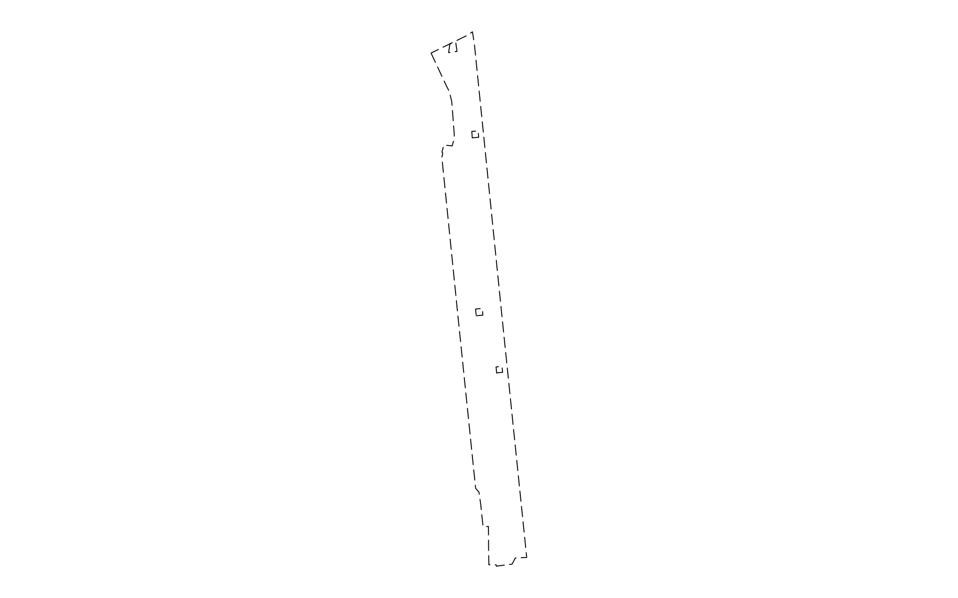
Масштаб 1:6000 | Условные обозначения:

вид объекта недвижимости
Земельный участок

Лист № 2 раздела 4 | Всего листов раздела 4: 2 | Всего разделов: 8 | Всего листов выписки: 24

21.11.2024г. № КУВИ-001/2024-283131325
Кадастровый номер: | 24:58:0303030:27

План (чертеж, схема) части земельного участка |  | Учетный номер части: 24:58:0303030:27/5
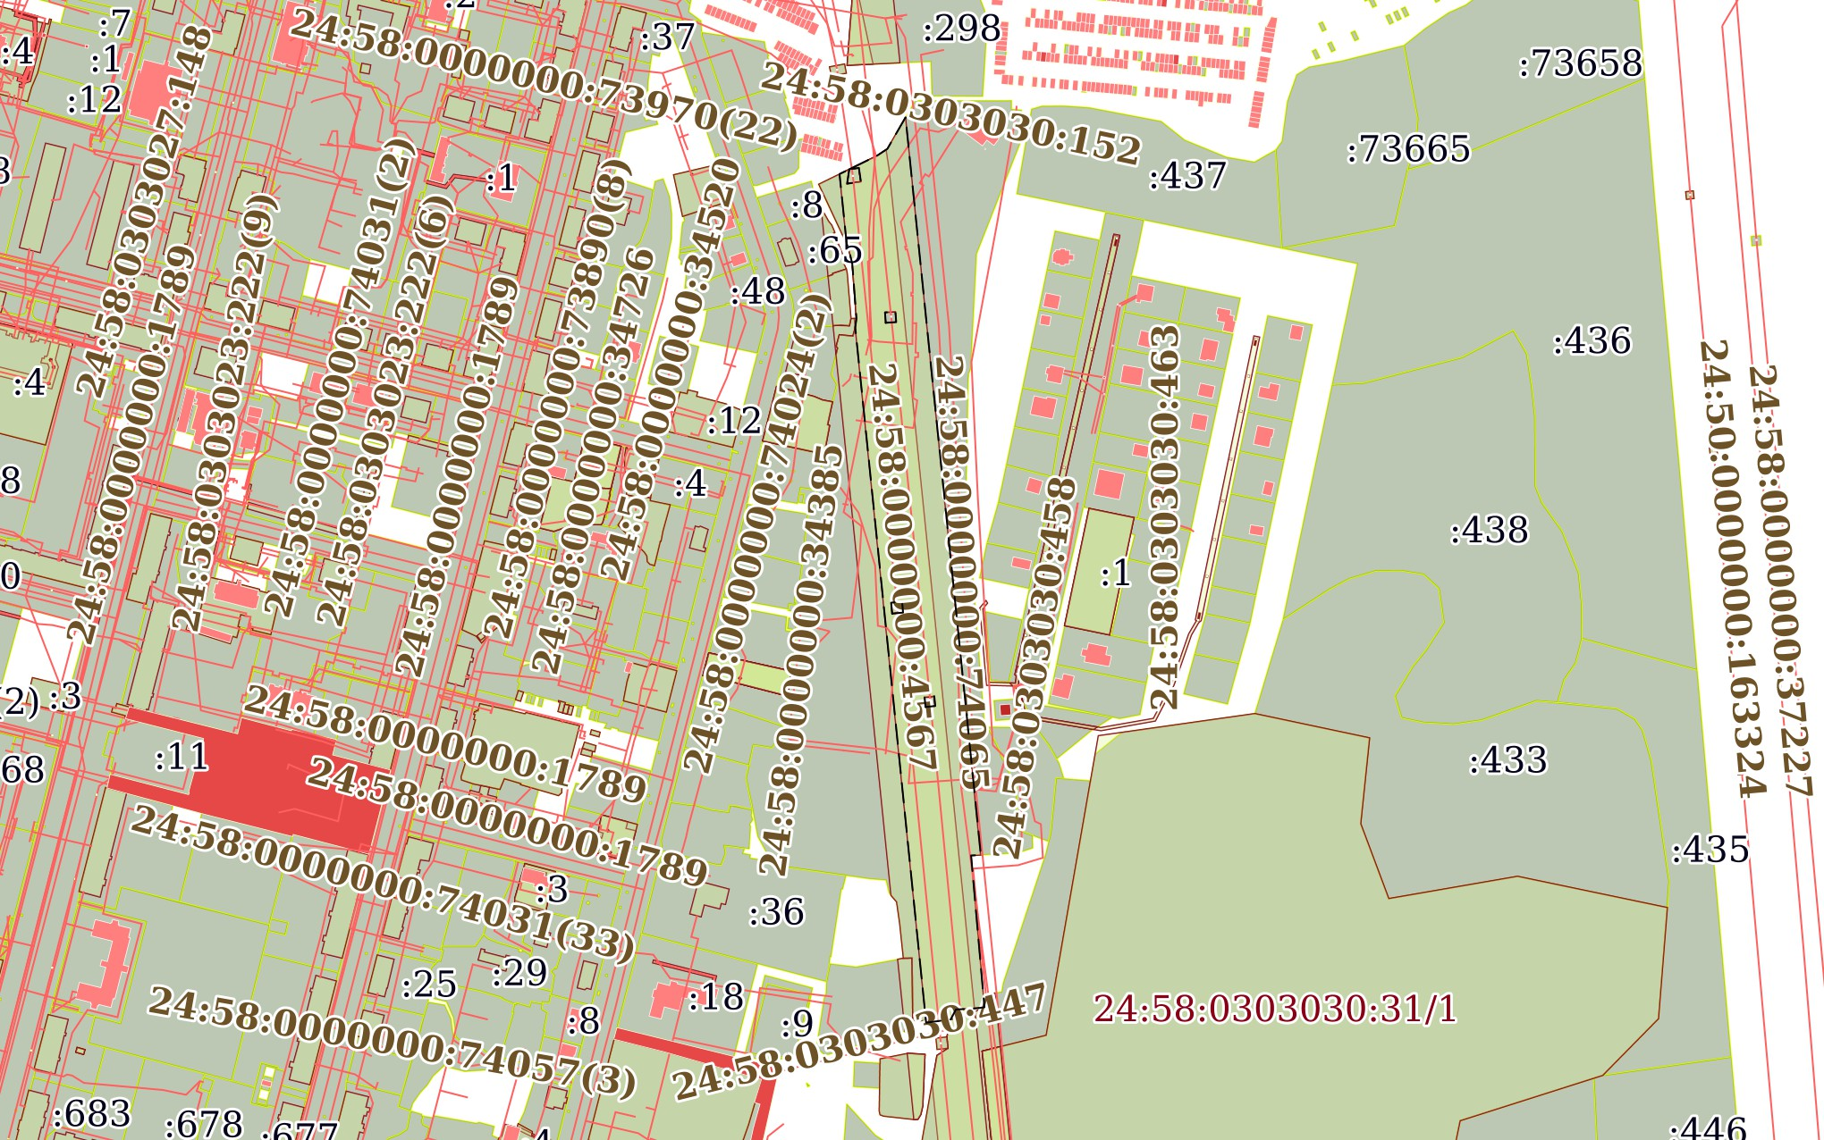
Масштаб 1:7000 | Условные обозначения:

Лист № 1 раздела 4.1 | Всего листов раздела 4.1: 1 | Всего разделов: 8 | Всего листов выписки: 24

21.11.2024г. № КУВИ-001/2024-283131325
Кадастровый номер: | 24:58:0303030:27

Учетный номер части | Площадь, м2 | Содержание ограничения в использовании или ограничения права на объект недвижимости или обременения объекта недвижимости
1 | 2 | 3
24:58:0303030:27/2 | 54 | вид ограничения (обременения): прочие ограничения прав и обременения объекта недвижимости; Срок действия: не  установлен; реквизиты документа-основания: постановление Администрации ЗАТО Железногорск Красноярского края № 155-з от  09.02.04 выдан: Администрация ЗАТО г.Железногорск Красноярский край; Содержание ограничения (обременения): зона инженерных коммуникаций
24:58:0303030:27/3 | 43012 | вид ограничения (обременения): прочие ограничения прав и обременения объекта недвижимости; Срок действия: не  установлен; реквизиты документа-основания: постановление Администрации ЗАТО Железногорск Красноярского края № 155-з от  09.02.04 выдан: Администрация ЗАТО г.Железногорск Красноярский край; Содержание ограничения (обременения): зона инженерных коммуникаций
24:58:0303030:27/4 | 27766 | вид ограничения (обременения): ограничения прав на земельный участок, предусмотренные статьей 56 Земельного кодекса Российской Федерации; Срок действия: не установлен; реквизиты документа-основания: "О порядке установления охранных зон объектов электросетевого хозяйства и особых условий использования земельных участков, расположенных в границах таких зон" от 24.02.2009 № 160 выдан: Правительство РФ; Содержание ограничения (обременения): Охранная зона объекта электросетевого хозяйства установлена в соответствии с требованиями Постановления Правительства Российской Федерации  от 24.02.2009 г. № 160; Реестровый номер границы: 24.00.2.148
24:58:0303030:27/5 | 29121 | вид ограничения (обременения): ограничения прав на земельный участок, предусмотренные статьей 56 Земельного кодекса Российской Федерации; Срок действия: не установлен; реквизиты документа-основания: "О порядке установления охранных зон объектов электросетевого хозяйства и особых условий использования земельных участков, расположенных в границах таких зон" от 24.02.2009 № 160 выдан: Правительство РФ; Содержание ограничения (обременения): Охранная зона объекта электросетевого хозяйства установлена в соответствии с требованиями Постановления Правительства Российской Федерации  от 24.02.2009 г. № 160; Реестровый номер границы: 24.00.2.146

Лист № 1 раздела 4.2 | Всего листов раздела 4.2: 5 | Всего разделов: 8 | Всего листов выписки: 24

21.11.2024г. № КУВИ-001/2024-283131325
Кадастровый номер: | 24:58:0303030:27

Сведения о характерных точках границы части (частей) земельного участка
Учетный номер части: 24:58:0303030:27/4
Система координат СК кадастрового округа, зона 4
Номер точки | Координаты, м |  | Описание закрепления на местности | Средняя квадратичная погрешность определения координат характерных точек границ земельного участка, м
 | X | Y
1 | 2 | 3 | 4 | 5
1 | 660022.89 | 140775.94 | - | -
2 | 660023.89 | 140782.66 | - | -
3 | 660014.24 | 140784.09 | - | -
4 | 660012.81 | 140774.44 | - | -
1 | 660022.89 | 140775.94 | - | -
1 | 659646.16 | 140829.36 | - | -
2 | 659652.99 | 140828.66 | - | -
3 | 659653.69 | 140835.44 | - | -
4 | 659646.86 | 140836.15 | - | -
1 | 659646.16 | 140829.36 | - | -
1 | 659711.61 | 140805.97 | - | -
2 | 659719.27 | 140805.28 | - | -
3 | 659719.96 | 140812.93 | - | -
4 | 659712.29 | 140813.62 | - | -
1 | 659711.61 | 140805.97 | - | -
1 | 659915.33 | 140801.48 | - | -
2 | 659922.66 | 140800.95 | - | -
3 | 659923.19 | 140808.27 | - | -
4 | 659915.85 | 140808.8 | - | -
1 | 659915.33 | 140801.48 | - | -
1 | 660012.47 | 140754.67 | - | -

Лист № 2 раздела 4.2 | Всего листов раздела 4.2: 5 | Всего разделов: 8 | Всего листов выписки: 24

21.11.2024г. № КУВИ-001/2024-283131325
Кадастровый номер: | 24:58:0303030:27

1 | 2 | 3 | 4 | 5
2 | 660011.55 | 140754.76 | - | -
3 | 659973.93 | 140772.33 | - | -
4 | 659968.29 | 140775.28 | - | -
5 | 659956.76 | 140778.03 | - | -
6 | 659950.71 | 140778.51 | - | -
7 | 659918.41 | 140780.97 | - | -
8 | 659911.74 | 140780.11 | - | -
9 | 659906.06 | 140778.52 | - | -
10 | 659907 | 140768.99 | - | -
11 | 659898.99 | 140766.86 | - | -
12 | 659897.74 | 140767.83 | - | -
13 | 659893.12 | 140766.73 | - | -
14 | 659713.07 | 140784.93 | - | 0.5
15 | 659514.08 | 140805.31 | - | -
16 | 659509.65 | 140809.14 | - | -
17 | 659494.74 | 140811.27 | - | -
18 | 659479.83 | 140812.76 | - | -
19 | 659470.15 | 140813.89 | - | -
20 | 659470.3 | 140819.97 | - | -
21 | 659437.62 | 140820.2 | - | -
22 | 659427.15 | 140820.48 | - | -
23 | 659426.5 | 140820.41 | - | -
24 | 659426.47 | 140822 | - | -
25 | 659426.34 | 140828.83 | - | -
26 | 659424.9 | 140829.06 | - | -
27 | 659427.26 | 140847 | - | -
28 | 659434.24 | 140850.6 | - | -
29 | 659434.74 | 140861.18 | - | -
30 | 659434.93 | 140863.68 | - | -

Лист № 3 раздела 4.2 | Всего листов раздела 4.2: 5 | Всего разделов: 8 | Всего листов выписки: 24

21.11.2024г. № КУВИ-001/2024-283131325
Кадастровый номер: | 24:58:0303030:27

1 | 2 | 3 | 4 | 5
31 | 659718.14 | 140834.68 | - | 0.5
32 | 660021.8 | 140803.98 | - | 0.5
33 | 660036.63 | 140801.72 | - | -
34 | 660032.39 | 140795.33 | - | -
35 | 660022.89 | 140775.94 | - | -
36 | 660021.52 | 140773.15 | - | -
1 | 660012.47 | 140754.67 | - | -

Лист № 4 раздела 4.2 | Всего листов раздела 4.2: 5 | Всего разделов: 8 | Всего листов выписки: 24

21.11.2024г. № КУВИ-001/2024-283131325
Кадастровый номер: | 24:58:0303030:27

Сведения о характерных точках границы части (частей) земельного участка
Учетный номер части: 24:58:0303030:27/5
Система координат СК кадастрового округа, зона 4
Номер точки | Координаты, м |  | Описание закрепления на местности | Средняя квадратичная погрешность определения координат характерных точек границ земельного участка, м
 | X | Y
1 | 2 | 3 | 4 | 5
1 | 660022.89 | 140775.94 | - | -
2 | 660023.89 | 140782.66 | - | -
3 | 660014.24 | 140784.09 | - | -
4 | 660012.81 | 140774.44 | - | -
1 | 660022.89 | 140775.94 | - | -
1 | 659646.16 | 140829.36 | - | -
2 | 659652.99 | 140828.66 | - | -
3 | 659653.69 | 140835.44 | - | -
4 | 659646.86 | 140836.15 | - | -
1 | 659646.16 | 140829.36 | - | -
1 | 659711.61 | 140805.97 | - | -
2 | 659719.27 | 140805.28 | - | -
3 | 659719.96 | 140812.93 | - | -
4 | 659712.29 | 140813.62 | - | -
1 | 659711.61 | 140805.97 | - | -
1 | 659915.33 | 140801.48 | - | -
2 | 659922.66 | 140800.95 | - | -
3 | 659923.19 | 140808.27 | - | -
4 | 659915.85 | 140808.8 | - | -
1 | 659915.33 | 140801.48 | - | -
1 | 660021.52 | 140773.15 | - | -
2 | 660019.57 | 140769.15 | - | -
3 | 659970.4 | 140774.18 | - | -
4 | 659968.29 | 140775.28 | - | -

Лист № 5 раздела 4.2 | Всего листов раздела 4.2: 5 | Всего разделов: 8 | Всего листов выписки: 24

21.11.2024г. № КУВИ-001/2024-283131325
Кадастровый номер: | 24:58:0303030:27

1 | 2 | 3 | 4 | 5
5 | 659956.76 | 140778.03 | - | -
6 | 659950.71 | 140778.51 | - | -
7 | 659918.41 | 140780.97 | - | -
8 | 659912.04 | 140780.15 | - | -
9 | 659680.25 | 140803.86 | - | 0.5
10 | 659430.26 | 140829.23 | - | -
11 | 659424.99 | 140829.76 | - | -
12 | 659427.26 | 140847 | - | -
13 | 659434.24 | 140850.6 | - | -
14 | 659434.74 | 140861.18 | - | -
15 | 659435.07 | 140865.53 | - | -
16 | 659435.81 | 140870.58 | - | -
17 | 659542.12 | 140861.24 | - | -
18 | 659542.47 | 140868.09 | - | -
19 | 659685.32 | 140853.6 | - | 0.5
20 | 659923.95 | 140829.19 | - | 0.5
21 | 660059.3 | 140815.35 | - | -
22 | 660037.23 | 140802.63 | - | -
23 | 660032.39 | 140795.33 | - | -
24 | 660022.89 | 140775.94 | - | -
1 | 660021.52 | 140773.15 | - | -

АРЕНДОДАТЕЛЬ:
Директор МКУ «УИЗиЗ» _________________ Е.Я. Сивчук

АРЕНДАТОР
_________________________________ __________________ ________________________
(занимаемая должность для юридического лица) (подпись) (фамилия, имя, отчество)

